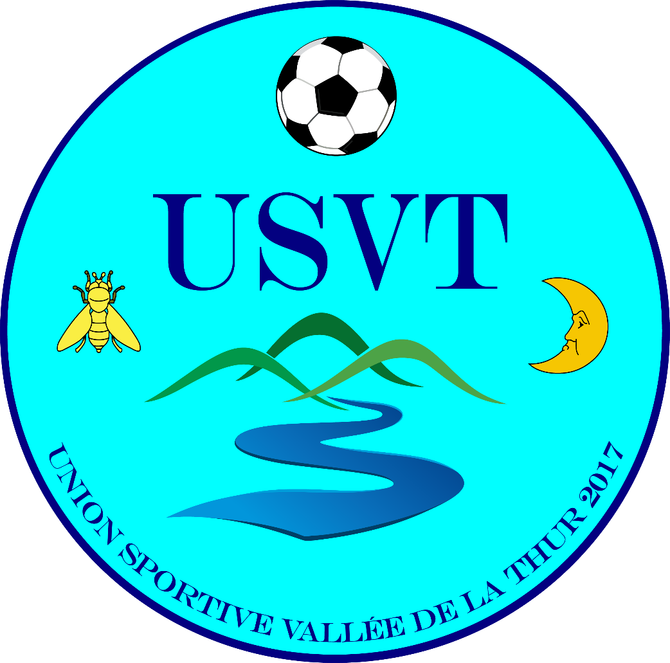
Union Sportive Vallée de la Thur
Dossier de sponsoring 2017

Le mot du président

Madame, Monsieur,

Merci tout d’abord de prêter attention à ce document et de nous consacrer un peu de votre temps

L’ USVT est un club énergique né de la fusion du FC Willer sur Thur et du FC Bitschwiller où l’ensemble du comité s’investit à développer le football régional sur la base de l’amitié, du fair-play et de l’ambition sportive.

L’ADN de l’USVT est la formation des jeunes de la vallée, actuellement, ce sont près de 100 jeunes de 6 à 17 ans, provenant de Willer sur Thur, Bitschwiller, Thann et des communes environnantes de la vallée, qui forment la relève du club.

Notre aspiration est donc de leur apporter le savoir-faire, mais également le savoir-être, dont ils auront besoin pour satisfaire leurs attentes légitimes de footballeur, et plus tard, se doter d’atouts leur permettant de se réaliser dans une vie d’homme et de femme épanouis et responsables.

Notre mission est donc importante, et nous ne pouvons pas les décevoir du fait de leur confiance et de l’avenir qu’ils représentent.
La forte progression de nos effectifs, en 4 ans, et le classement de nos différentes équipes dans la hiérarchie régionale, témoignent de l’attrait qu’exerce notre club auprès des jeunes et des amateurs de foot et ce bien que nous soyons géographiquement excentrés et défavorisés par rapport aux club du pourtour mulhousien. Ceci résulte probablement de plusieurs facteurs qui, marque de fabrique du club, allient convivialité, respect et performance.

Le bénévolat est la pierre angulaire de notre fonctionnement, mais aujourd’hui il n’est plus suffisant et ne permet plus de continuer notre politique sportive.

Votre soutien est primordial.

Les différentes manifestations sportives et extra-sportives que nous organisons ainsi que les recettes générées par les matchs seniors contribuent également faire face à nos charges mais la complexité et l’exigence croissantes dues aux infrastructures et au nombre croissant de joueurs impactent notre budget d’année en année.

Votre soutien, cher partenaire, est essentiel pour pérenniser notre action et permettre à l’Union Sportive Vallée de la Thur d’exister encore dans la planète foot régionale qui fait aujourd’hui la part belle aux métropoles et leurs satellites.
Nous avons souhaité éditer cette brochure pour vous présenter notre club et susciter votre envie à nous soutenir dans nos efforts durant ces prochaines années. Participer ainsi à la vie et au futur de l’USVT
En espérant votre prochain soutien, je vous adresse mes salutations sportives.

Didier Sollmeyer
Président de l’Union Sportive Vallée de la Thur

Résumé

L’USVT Club issu de la fusion des clubs de Willer sur Thur et Bitschwiller, fort de ses 210 licenciés avec plus de 100 jeunes joueurs de 6 à 17ans et autant de familles, de ses quelques 200 supporters, représente un support de choix pour une action marketing ambitieuse.
Par ses valeurs de respect, de convivialité, de performance et avec un sérieux et une rigueur reconnue dans tout le Haut Rhin, l’USVT offre une opportunité intéressante pour un sponsoring efficace et convivial.
Cette aide peut revêtir de multiples formes comme
- Un ou plusieurs panneaux publicitaires sur le stade de Bitschwiller ou Willer ou les deux sites
- L’achat et la fourniture de maillots pour l’une de nos 10 équipes
- Un don direct en vue de l’achat de matériel pédagogique
- Une aide à l’achat de survêtements aux couleurs du club portés par les 200 licenciés
- Achat d’un encart sur le calendrier du club vendu en Décembre
- Achat d’un lien sur les sites internet et Facebook du club
- Fourniture d’un matériel spécifique comme des trousses de premier secours ou une aide à la reprographie par exemple
- La fourniture de produits alimentaires pour les différents casse-croute d’après match ou autres repas d’équipe
- Fourniture de lots pour le tournois de belote et diverses tombolas
- D’autres idées sont toujours bienvenues et faciles à débattre….

Pour tout renseignement ou contact :
Christophe Guyot
Tel : 06 10 87 23 29
Email : tof.guyot@laposte.net

POURQUOI DEVENIR PARTENAIRE DE L’USVT

Depuis sa création, notre club a basé son fonctionnement sur le respect de principes et de valeurs :

Etre partenaire du club associera l’image de votre société avec ces valeurs, qui ne sont pas que des valeurs sportives, mais des valeurs de la vie quotidienne.

- La médiatisation du club
Avec des équipes évoluant en Promotion pour l’équipe 1 et dans les championnats locaux pour les autres, la visibilité du club est forte et avant tout centrée sur le département.
En dehors des supports traditionnels que sont les organes de presse comme L’Alsace, le club bénéficie d’une bonne présence sur les sites internet dédiés au football, que ce soit le site de la LAFA, notre site (www.usvt.fr) ou sur les réseaux sociaux comme Facebook et Twitter.

- Un club enraciné dans le passé !

L’USVT ,à travers ses composants le FC Willer et le FC Bitschwiller, fait partie du paysage footballistique de la région depuis plus de 60 ans. Notre club a une histoire, un vécu et possède de l’expérience et une vision pragmatique du football.
L’USVT fait figure de valeur de référence et bénéficie d’une très bonne réputation, tant au niveau des Séniors, que par ses équipes de jeunes qui sillonnent l’ensemble du département.
Mais aussi, un club qui mise sur l’avenir !
Le contingent de nos jeunes ne cesse de s’étoffer et nous nous investissons dans ce sens. Une équipe d’entraîneurs diplômés, tous rompus à la pratique du football et à l’accompagnement pédagogique des jeunes joueurs.
La formation de jeunes joueurs et l’aspect socio-éducatif sont les priorités. Encadrer les jeunes par le sport en leur inculquant des valeurs de vie, une belle mission qui trouve sa récompense dans le sourire des enfants. Les enfants sont aussi très respectueux des gens qui leur permettent de vivre leurs émotions...

- Une structure amateur, au bon sens du terme...

Notre Club est strictement amateur !
Amateur dans le sens :
- où uniquement les bénévoles et les bonnes volontés font avancer le club.
- où l’on pratique notre sport en accord avec ses fondamentaux :
Le respect de l’esprit du jeu et le plaisir de jouer.
Mais notre club n’est pas amateur :
- dans l’organisation. Depuis plusieurs années le club s’est structuré autour d’un organigramme complet, calqué sur des structures plus importantes, afin de se donner les moyens de durer et de progresser.
- dans l’approche de la compétition où la fierté de l’USVT est de garder à l’esprit les valeurs de notre sport et de notre club, tout en visant la victoire à chaque fois que l’on foule le terrain.

- Choisir d’adhérer à notre projet sportif, c’est être le partenaire d’un club sain adhérant aux valeurs fondamentales du football.
- Une orientation sociale outil d’intégration sociale et de construction de liens sociaux entre les individus, le football incite à apprendre les règles du jeu, gagner et perdre, respecter les règles sur un terrain, son adversaire et l’arbitre, représentant l’autorité.
- La pratique du football permet de vivre ensemble, d’apprendre l’effort, le travail, à tomber et à se relever.
En accueillant tous les jeunes qui souhaitent pratiquer notre discipline, le club participe activement au processus d’intégration au sein de notre région.

LES ATOUTS DU SPONSORING SPORTIF

Le sponsoring sportif est une technique de communication efficace
pour les entreprises. L’enjeu est de faire connaître l’entreprise et de récolter des retombées valorisantes en termes d’image.

Médiatique et convivial, le sport est le support idéal pour procurer des valeurs positives à la marque d’une entreprise. Le sport porte des valeurs fortes, comme l’esprit de compétition et le dépassement de soi, qui transmettent une image jeune et dynamique.

Plus particulièrement, le football est également associé à des valeurs telles que le partage, l’esprit d’équipe, la mixité et l’ouverture.

Le partenariat d’un évènement sportif constitue une opportunité de contact direct et permet de valoriser la marque tout en créant un lien de proximité avec le public : le consommateur se trouve ainsi dans une situation non commerciale, qui le met en confiance. C’est pourquoi l’efficacité du sponsoring sportif est près de trois fois supérieure à celle de la publicité classique, souvent plus coûteuse.

Le message diffusé est généralement implicite, et se limite à la seule évocation de la marque sur le lieu de compétition. Le caractère implicite du message sera compensé par la durée du parrainage et la fidélité, essentielles pour effectuer un sponsoring efficace.

LE PARTENARIAT PERMET :

  - D’accompagner un club sportif dans ses objectifs en le soutenant financièrement.
  - D’être associé à l’image de marque de notre club et à son accompagnement dans la formation.
  - De trouver un support de communication publicitaire au niveau départemental et régional.

SOUS QUELLE FORME ?

- Par un apport financier au niveau des recettes du club

  - contrat de partenariat sur 3 ans (voir tableau ci après)
  - don à une association (60% de réduction d’impôt)

- Pour une Entreprise , la réduction d’impôt pour la société est de 60% du montant du don, dans la limite de 5 millièmes du C.A ht.

- Pour un Particulier, la réduction d’impôt est de 66% du montant du don, dans la limite de 20% du revenu imposable.

Exemple: Pour 1000€ de don à l’USVT (Association agrée) - 600€ réduisent votre impôt sur le revenu et seulement 400€ restent à votre charge.
Si votre don dépasse la limite de 20 % du revenu imposable, l'excédent est reporté sur les 5 années suivantes et ouvre droit à la réduction d'impôt dans les mêmes conditions.

NB : Nous établissons un Reçu Fiscal à joindre à votre déclaration.

- Par une mise à disposition de matériel spécifique

  - reprographie d’affiches pour les manifestations
  - matériel d’organisation pour rencontres et tournois et/ou matières premières
  - Votre société peut aussi par exemple participer à la fourniture du gouter des enfants
  - Fourniture de lots pour le tournois de belote et diverses tombolas.
  - Contenu de trousse de premier secours
  - …

Il n’y a pas de petit don, chaque geste est important pour notre association.

- Par une contribution à l’équipement des joueurs

  - LOGO sur les maillots séniors (Partenariat 3 ans)
  - LOGO sur les équipements séniors et jeunes (Partenariat 3 ans)
  - LOGO sur les sacs des joueurs (Partenariat 3 ans)
  - LOGO sur les chasubles d’entrainement
  - …

LE MECENAT C’EST ...

Un don sans contrepartie directe .

Pour une Entreprise , la réduction d’impôt pour la société est de 60% du montant du don, dans la limite de 5 millièmes du C.A ht.

Pour un Particulier, la réduction d’impôt est de 66% du montant du don, dans la limite de 20% du revenu imposable.

Exemple: Pour 1000€ de don à l’USVT (Association agrée) - 600€ réduisent votre impôt sur le revenu et seulement 400€ restent à votre charge.
Si votre don dépasse la limite de 20 % du revenu imposable, l'excédent est reporté sur les 5 années suivantes et ouvre droit à la réduction d'impôt dans les mêmes conditions.

NB : Nous établissons un Reçu Fiscal à joindre à votre déclaration.

Pour tout renseignement ou contact :
Christophe Guyot
Tel : 06 10 87 23 29
Email : tof.guyot@laposte.net

La structure du club
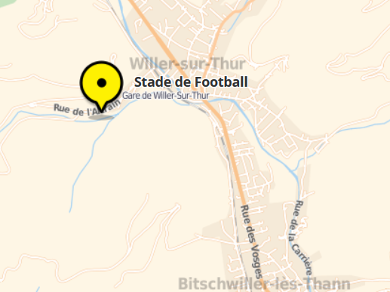

DONNEES DU CLUB
USVT (Siège Social)
1 rue de l’Altrain
68760 Willer sur Thur
Tél. :
Fax. :
E-mail : FCWillersurthur
Site: www.USVT.Com en construction

LE COMITE DIRECTEUR
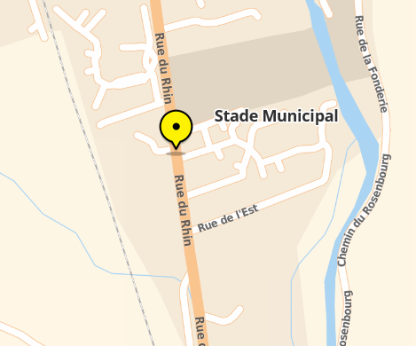
Président: Didier Sollmeyer
Vice Président: C. Guyot
Secrétaire: Eric Pitrosky
Trésorier: Michel Felblinger

Les Membres:

Guy Arnold
Ralf Stemmler
Alexandre Herrmann
Baptiste Gerard
Antoine Schinzing
Hervé Burgunder
Jean-Claude Didierlaurent
Daniel Rentz

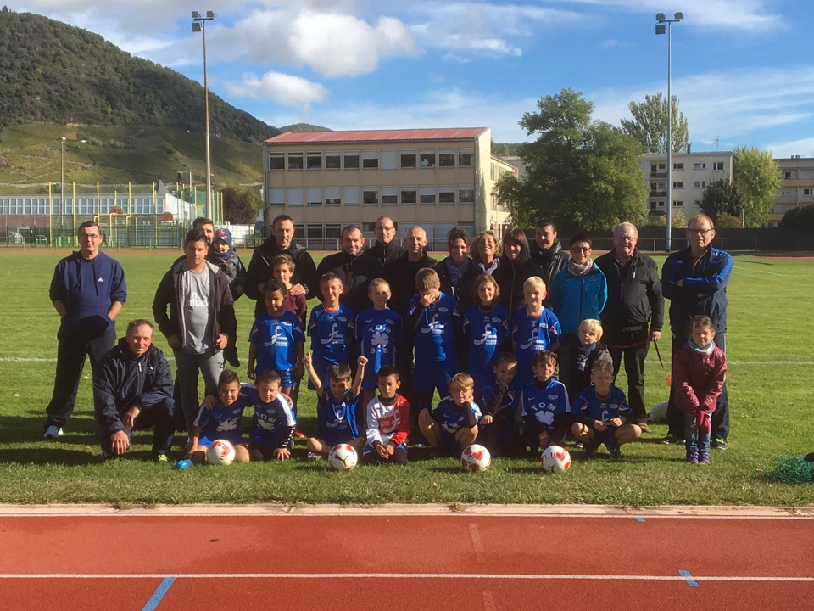

Les diverses catégories et leurs effectifs

Catégorie U7 15
Catégorie U9 20
Catégorie U11 17
Catégorie U13 15
Catégorie U15 14
CatégorieU17 14
Catégorie Seniors 43
Catégorie Vétérans 26

Les Entraineurs/Educateurs
Catégorie U7 Eric Pitrosky (Educateur Fédéral)
Christian Bischoff (Educateur Fédéral)
Catégorie U9 Michel Arnold (Educateur Fédéral)
Catégorie U11 Christophe Guyot (Educateur Fédéral)
Catégorie U13 Eric Pitrosky (Educateur Fédéral)
Catégorie U15 Damien Fallecker (Educateur Fédéral)
Catégorie U17 Olivier Zimmermann (Educateur Fédéral)

Catégorie Seniors

- Dirigeants équipe 1 : Patrick Mazo (BE1)
Pascal Rozek (Educateur fédéral)
- Dirigeants équipe 2 : Thierry Zussy
Ralf Stemmler
- Dirigeants équipe 3 : Damien Fallecker (Educateur Fédéral)

Les arbitres du club

Hakim Lazreg

